Nén thư mục bằng công cụ tích hợp của Windows
- Bước 1: Chọn 1 thư mục bất kì
- Bước 2: Click chuột trái vào thư mục cần nén -> Chọn Winrar -> chọn Add to achive…
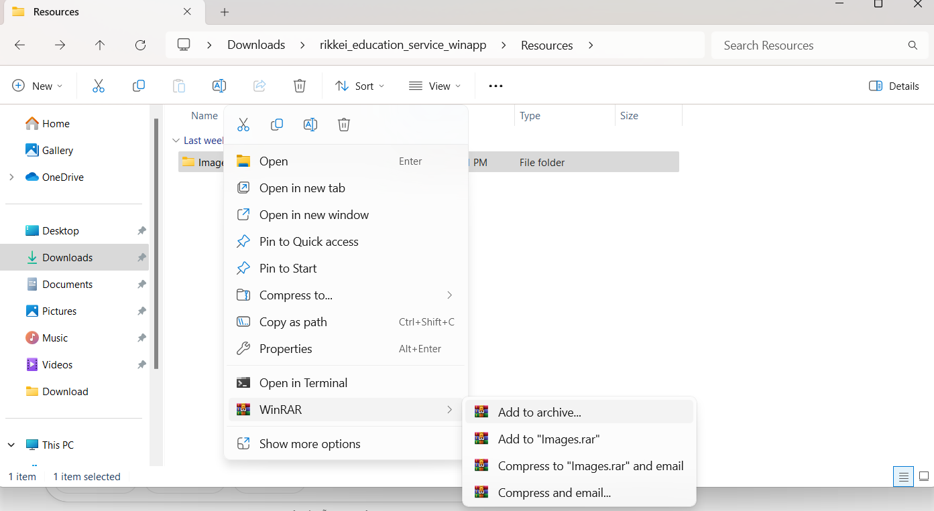
- Bước 3: Chọn Set password
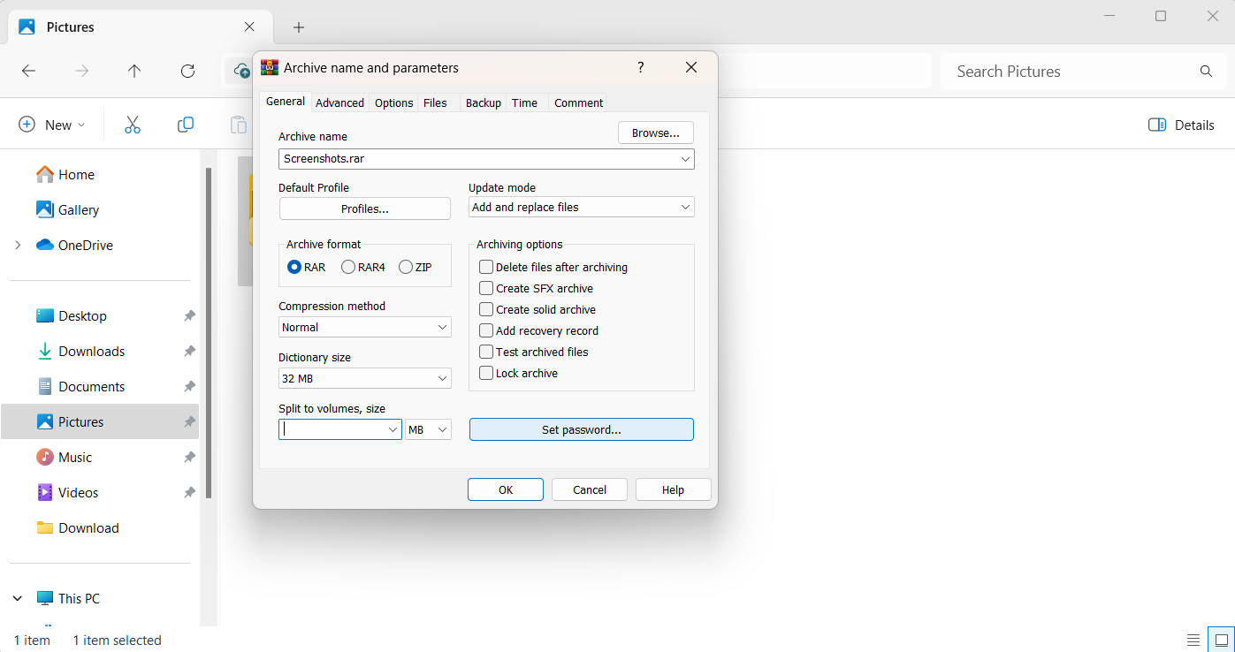
- Bước 4:Nhập mập khẩu (VD:1234) -> nhấn OK
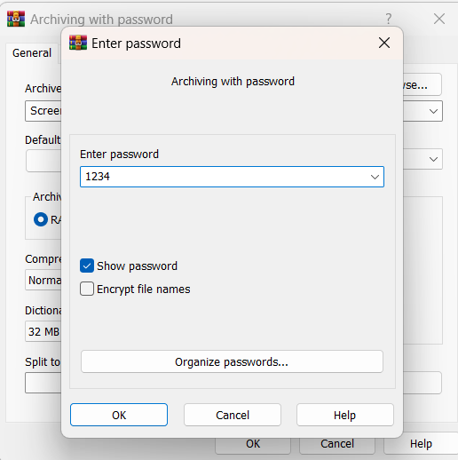
- Bước 5: Đặt mặt khẩu xong nhấn OK tiếp thì chúng ta sẽ có file nén như dưới
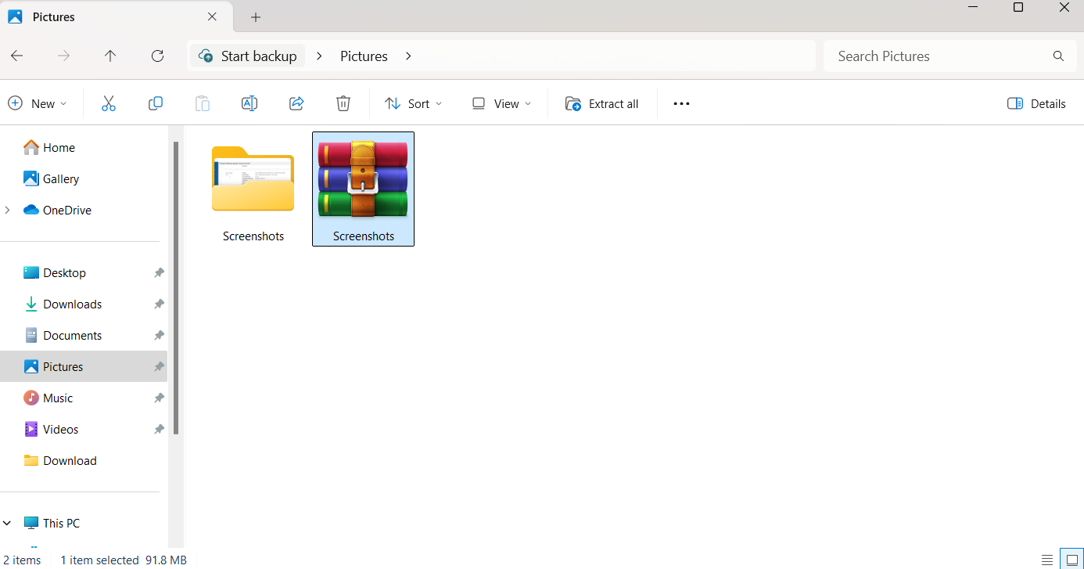

Giải nén tập tin
- Bước 1: Click chuột trái vào thư mục cần giải nén
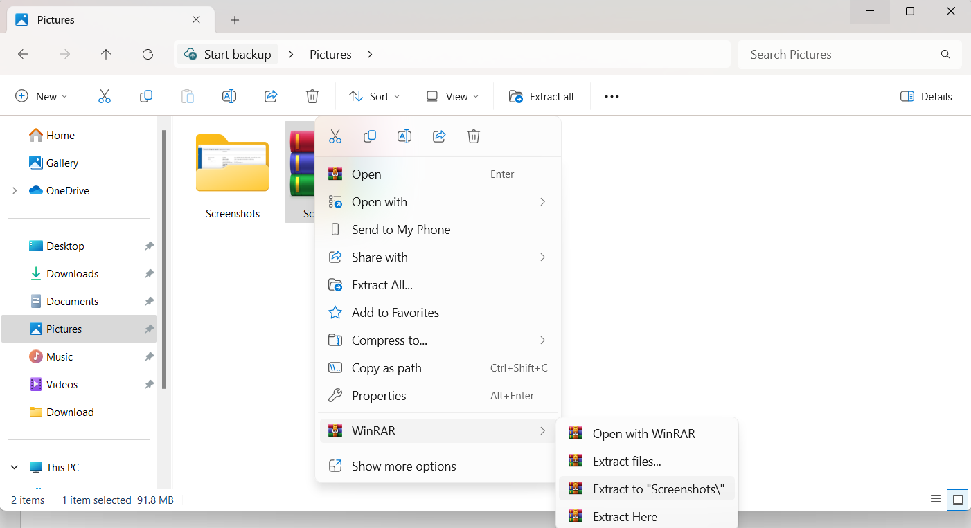
- Bước 2: Chọn Extract to “Screenshots” -> Nhập lại mật khẩu
-> Nhấp OK
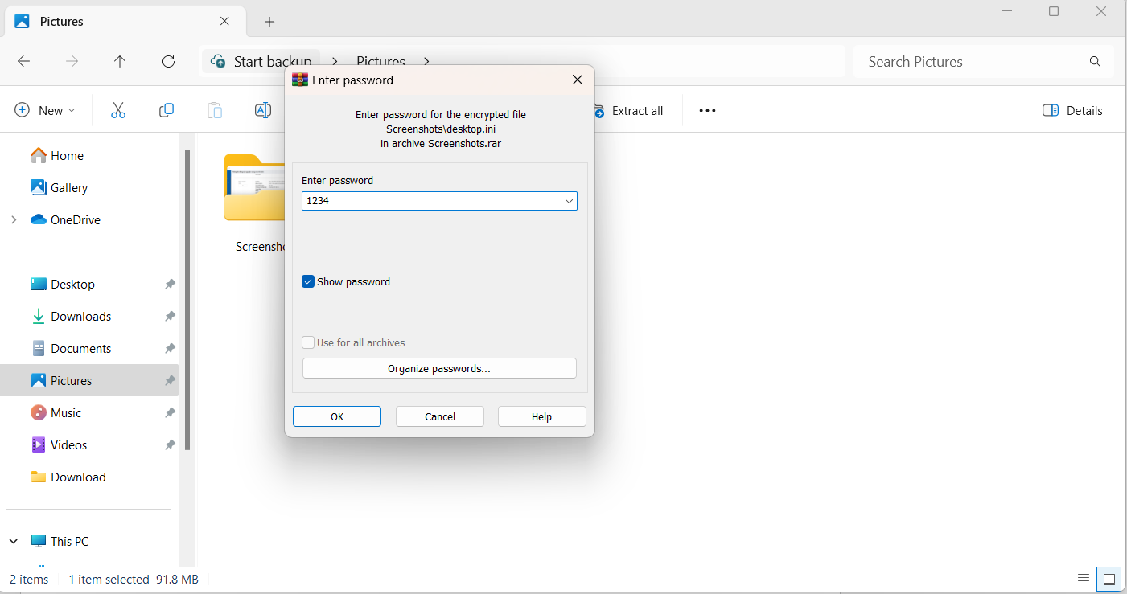
Tại sao cần bảo mật dữ liệu khi nén và giải nén?
- Trong môi trường doanh nghiệp và học thuật, các tập tin được nén thường chứa:
+ Tài liệu nội bộ, hợp đồng, kế hoạch chiến lược
+ Thông tin tài chính, nhân sự, thông tin cá nhân
+ Mã nguồn, tài sản trí tuệ, nghiên cứu chưa công bố

- Nếu các tệp tin này bị rò rỉ hoặc truy cập trái phép, hậu quả có thể là:
+ Mất uy tín doanh nghiệp hoặc cá nhân
+ Thiệt hại tài chính và pháp lý
+ Vi phạm quy định bảo mật (ví dụ: GDPR, ISO 27001)

-> Do đó, việc bảo vệ dữ liệu trong suốt quá trình nén, lưu trữ và chia sẻ là vô cùng cần thiết.

Các phương pháp bảo vệ dữ liệu khi sử dụng công cụ nén
- Đặt mật khẩu cho tập tin nén
+ Hầu hết các phần mềm nén như WinRAR, 7-Zip hỗ trợ đặt mật khẩu bảo vệ.
+ Khi người dùng muốn giải nén, họ phải nhập đúng mật khẩu.
+ Có thể ngăn truy cập trái phép khi chia sẻ qua email, đám mây, USB,...

- Mã hóa tên tệp (Encrypt file names)
+ Tùy chọn “Encrypt file names” trong WinRAR sẽ ẩn toàn bộ danh sách tên tệp bên trong file nén.
+ Ngay cả khi người khác mở file nén, họ cũng không thể xem có gì bên trong nếu không có mật khẩu.

- Kết hợp với phần mềm bảo mật khác
+ Lưu trữ các file nén quan trọng trong ổ đĩa được mã hóa (BitLocker).
+ Kết hợp với diệt virus, VPN, email bảo mật khi chia sẻ dữ liệu.

